

[读教材·填要点]
1．基本事件的特点
(1)任何两个基本事件是互斥的；
(2)任何事件都可以表示成基本事件的和．
2．古典概型的概念
如果某概率模型具有以下两个特点：
(1)试验中所有可能出现的基本事件只有有限个；
(2)每个基本事件出现的可能性相等；
那么我们将具有这两个特点的概率模型称为古典概率模型，简称古典概型．
3．古典概型的概率公式
对于任何事件A，P(A)＝.
[小问题·大思维]
1．在掷一枚质地不均匀的硬币的一次试验中，其基本事件是什么？每个事件出现的可能性相同吗？
提示：该试验的基本事件是“出现正面向上”和“出现反面向上”．由于该硬币质地不均匀，故P(出现正面向上)≠P(出现反面向上)，从而两个基本事件出现的可能性不同．
2．“在区间[0,10]上，任取一个数，这个数恰为2的概率是多少？”这个概率模型属于古典概型吗？
提示：不是．因为在区间[0,10]上任取一个数，其试验结果有无限个，故其基本事件有无限个，所以不是古典概型．
基本事件的计数问题
[例1] 做投掷2颗骰子的试验，用(x，y)表示结果，其中x表示第一颗骰子出现的点数，y表示第2颗骰子出现的点数．写出：
(1)试验的基本事件；
(2)事件“出现点数之和大于8”；
(3)事件“出现点数相等”；
(4)事件“出现点数之和等于7”．
[自主解答] (1)这个试验的基本事件共有36个，如下：(1,1)，(1,2)，(1,3)(1,4)，(1,5)，(1,6)，(2,1)，(2,2)，(2,3)，(2,4)，(2,5)，(2,6)，(3,1)，(3,2)，(3,3)，(3,4)，(3,5)，(3,6)，(4,1)，(4,2)，(4,3)，(4,4)，(4,5)，(4,6)，(5,1)，(5,2)，(5,3)，(5,4)，(5,5)，(5,6)，(6,1)，(6,2)，(6,3)，(6,4)，(6,5)，(6,6)．
(2)“出现点数之和大于8”包含以下10个基本事件：(3,6)，(4,5)，(4,6)，(5,4)，(5,5)，(5,6)，(6,3)，(6,4)，(6,5)，(6,6)．
(3)“出现点数相等”包含以下6个基本事件：(1,1)，(2,2)，(3,3)，(4,4)，(5,5)，(6,6)．
(4)“出现点数之和等于7”包含以下6个基本事件：(1,6)，(2,5)，(3,4)，(4,3)，(5,2)，(6,1)．
—————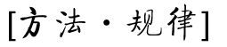—————————————
求基本事件个数常用列举法、列表法、树状图法来解决，并注意以下几个方面：
(1)用列举法时要注意不重不漏；
(2)用列表法时注意顺序问题；
(3)树状图若是有顺序问题时，只做一个树状图后，乘以元素个数．
——————————————————————————————————————

1．一个口袋内装有除颜色外其他均相同的1个白球和已经编有不同号码的3个黑球，从中摸出2个球，求：
(1)基本事件总数，并写出所有的基本事件．
(2)事件“摸出2个黑球”包含的基本事件是多少个？
(3)摸出2个黑球的概率是多少？
解：(1)从装有4个球的口袋内摸出2个球，基本事件总数为6，分别是：(黑1，黑2)，(黑1，黑3)，(黑1，白)，(黑2，黑3)，(黑2，白)，(黑3，白)．
(2)事件“从3个黑球中摸出2个黑球”＝{(黑1，黑2)，(黑2，黑3)，(黑1，黑3)}，共3个基本事件．
(3)基本事件总数m＝6，事件“摸出两个黑球”包含的基本事件数n＝3，故P＝＝＝.
古典概型概率的求法
[例2] 袋中有6个球，其中4个白球，2个红球，从袋中任意取出两球，求下列事件的概率：
(1)A：取出的两球都是白球；
(2)B：取出的两球1个是白球，另一个是红球．
[自主解答] 设4个白球的编号为1,2,3,4,2个红球的编号为5,6.袋中的6个小球中任取2个球的取法有(1,2)，(1,3)，(1,4)，(1,5)，(1,6)，(2,3)，(2,4)，(2,5)，(2,6)，(3,4)，(3,5)，(3,6)，(4,5)，(4,6)，(5,6)，共15种．
(1)从袋中的6个球中任取两个，所取的两球全是白球的取法总数，即是从4个白球中任取两个取法总数，共有6种，为(1,2)，(1,3)，(1,4)，(2,3)，(2,4)，(3,4)．
∴取出的两球都是白球的概率为P(A)＝＝.
(2)从袋中的6个球中任取两个，其中一个是红球，而另一个是白球，其取法包括(1,5)，(1,6)，(2,5)，(2,6)，(3,5)，(3,6)，(4,5)，(4,6)共8种．
∴取出的两个球一个是白球，一个是红球的概率为P(B)＝.
——————————————————
1．求古典概型的计算步骤：
(1)算出基本事件的总数n；
(2)算出事件A包含的基本事件的个数m；

——————————————————————————————————————
2．甲、乙两人做出拳游戏(锤子，剪刀，布)．
求：(1)平局的概率；(2)甲赢的概率；(3)乙赢的概率．
解：设平局为事件A，甲赢为事件B，乙赢为事件C.容易得到下图．
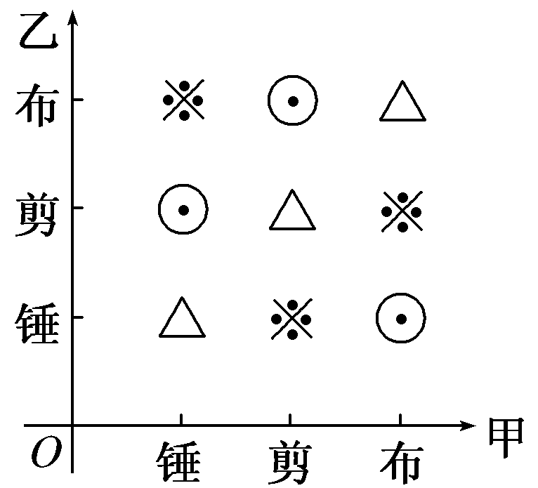
(1)平局含3个基本事件(图中的△)，P(A)＝＝.
(2)甲赢含3个基本事件(图中的⊙)，P(B)＝＝.
(3)乙赢含3个基本事件(图中的※)，P(C)＝＝.

与古典概型有关的综合问题
[例3] 设有关于x的一元二次方程x²＋2ax＋b²＝0.若a是从0,1,2,3四个数中任取的一个数，b是从0,1,2三个数中任取的一个数，求上述方程有实根的概率．
[自主解答] 设事件A为“方程x²＋2ax＋b²＝0有实根”．
当a≥0，b≥0时，
方程x²＋2ax＋b²＝0有实根的条件a≥b.
基本事件共12个：(0,0)，(0,1)，(0,2)，(1,0)，(1,1)，(1,2)，(2,0)，(2,1)，(2,2)，(3,0)，(3,1)，(3,2)，其中第一个数表示a的取值，第二个数表示b的取值．事件A中包含9个基本事件，为(0,0)，(1,0)，(1,1)，(2,0)，(2,1)，(2,2)，(3,0)，(3,1)，(3,2)，
故事件A发生的概率为P(A)＝＝.
——————————————————
1．注意放回与不放回的区别．
2．在古典概型下，当基本事件总数为n时，每个基本事件发生的概率均为，要求事件A的概率，关键是求出基本事件总数n和事件A中所包含的基本事件数m，再由古典概型概率公式P(A)＝求事件A的概率．
——————————————————————————————————————
3．将一枚均匀的正方体骰子抛掷两次，若先后出现的点数分别为b，c，则关系x的方程x²＋bx＋c＝0有实根的概率为( )
A. B.
C. D.
解析：由题知(b，c)有：(1,1)，(1,2)，(1,3)，(1,4)，(1,5)，(1,6)，(2,1)，(2,2)，(2,3)，(2,4)，(2,5)，(2,6)，(3,1)，(3,2)，(3,3)，(3,4)，(3,5)，(3,6)，(4,1)，(4,2)，(4,3)，(4,4)，(4,5)，(4,6)，(5,1)，(5,2)，(5,3)，(5,4)，(5,5)，(5,6)，(6,1)，(6,2)，(6,3)，(6,4)，(6,5)，(6,6)，共36种基本事件．
若关于x的方程x²＋bx＋c＝0有实根，则Δ＝b²－4ac≥0，即b²－4c≥0，以上36个基本事件中满足b²－4c≥0的有：(2,1)，(3,1)，(4,1)，(5,1)，(6,1)，(3,2)，(4,2)，(5,2)，(6,2)，(4,3)，(5,3)，(6,3)，(4,4)，(5,4)，(6,4)，(5,5)，(6,5)，(5,6)，(6,6)，共19种基本事件．
设关于x的方程x²＋bx＋c＝0有实根的概率为P，则P＝.
答案：A
一枚硬币连掷3次，求出现正面的概率．
[解] 设事件A表示“掷3次硬币，出现正面”．
法一：一枚硬币连掷3次，基本事件有(正，反，反)，(反，正，反)，(反，反，正)，(正，正，反)，(正，反，正)，(反，正，正)，(正，正，正)，(反，反，反)，共8个基本事件．而且可以认为这些基本事件的出现是等可能的，且事件A包含(正，反，反)，(反，正，反)，(反，反，正)，(正，正，反)，(正，反，正)，(反，正，正)，(正，正，正)，共7个基本事件．
因此P(A)＝.
法二：设事件A₁表示“掷3次硬币，有1次出现正面”，事件A₂表示“掷3次硬币，有2次出现正面”，事件A₃表示“掷3次硬币，有3次出现正面”，事件A表示“掷3次硬币，出现正面”．A＝A₁∪A₂∪A₃，容易得出P(A₁)＝，P(A₂)＝，P(A₃)＝，又因为A₁、A₂、A₃彼此是互斥的，所以P(A)＝P(A₁∪A₂∪A₃)＝P(A₁)＋P(A₂)＋P(A₃)＝＋＋＝.
法三：设事件A表示“掷3次硬币，出现正面”，则表示“掷3次硬币，3次均出现反面”，且P()＝.
∵P(A)＋P()＝1，
∴P(A)＝1－P()＝1－＝.

1．下列试验中，是古典概型的有( )
A．种下一粒种子观察它是否发芽
B．从直径为250 mm±0.6 mm的一批合格产品中任意抽一根，测量其直径d
C．抛一枚硬币，观察其出现正面或反面
D．某人射击中靶或不中靶
解析：古典概型有两大特征，即(1)有限性，试验中所有可能出现的基本事件有有限个；(2)等可能性，每个基本事件出现的可能性相等．上述选项中，只有C具有上述特征．
答案：C
2．抛掷一枚骰子，观察向上的点数，则该试验中，基本事件的个数是( )
A．1 B．2
C．4 D．6
答案：D
3．(2012·安徽高考)袋中共有6个除了颜色外完全相同的球，其中有1个红球、2个白球和3个黑球．从袋中任取两球，两球颜色为一白一黑的概率等于( )
A. B. C. D.
解析：标记红球为A，白球分别为B₁、B₂，黑球分别为C₁、C₂、C₃，记事件M为“取出的两球一白一黑”．则基本事件有：(A，B₁)、(A，B₂)、(A，C₁)、(A，C₂)、(A，C₃)、(B₁，B₂)、(B₁，C₁)、(B₁，C₂)、(B₁，C₃)、(B₂，C₁)、(B₂，C₂)、(B₂，C₃)、(C₁，C₂)、(C₁，C₃)、(C₂，C₃)，共15个．其中事件M包含的基本事件有：(B₁，C₁)、(B₁，C₂)、(B₁，C₃)、(B₂，C₁)、(B₂，C₂)、(B₂，C₃)，共6个．根据古典概型的概率计算公式可得其概率为P(M)＝＝.
答案：B
4．有一栋楼共6个单元，小玉与小刚都在此楼内，他们在此楼同一单元的概率为________．
解析：设(m，n)表示小玉与小刚的居住情况，其中m为小玉所住的单元，n为小刚所住的单元，则小玉与小刚的住法为：(1,1)(1,2)(1,3)(1,4)(1,5)(1,6)，(2,1)(2,2)(2,3)(2,4)(2,5)(2,6)，(3,1)(3,2)(3,3)(3,4)(3,5)(3,6)，(4,1)(4,2)(4,3)(4,4)(4,5)(4,6)，(5,1)(5,2)(5,3)(5,4)(5,5)(5,6)，(6,1)(6,2)(6,3)(6,4)(6,5)(6,6)．共36种情况，而他们在同一单元的情况为：(1,1)(2,2)(3,3)(4,4)(5,5)(6,6)共6种情况，所以他们在此楼同一单元的概率为＝.
答案：
5．从分别写有数字1,2,3，…，9的9张卡片中，任意取出2张，观察上面的数字，则两数之积是完全平方数的概率为____________．
解析：从9张卡片中任取两张有8＋7＋6＋5＋4＋3＋2＋1＝36种取法．积为完全平方数时有(1,4)，(1,9)，(2,8)，(4,9)共4种，故所求概率为＝.
答案：
6．用红、黄、蓝三种不同颜色给3个矩形随机涂色，每个矩形只涂一种颜色，求：3个矩形颜色都不同的概率．
解：所有可能的基本事件共有27个，如图
红 蓝 黄
设“3个矩形颜色都不同”为事件B，由图可知，事件B的基本事件有2×3＝6(个)，故P(B)＝＝.
一、选择题
1．袋中有2个红球，2个白球，2个黑球，从里面任意摸2个小球，________不是基本事件．( )
A．{正好2个红球} B．{正好2个黑球}
C．{正好2个白球} D．{至少1个红球}
解析：至少1个红球包括“一红一白”，“一红一黑”，“二红球”．
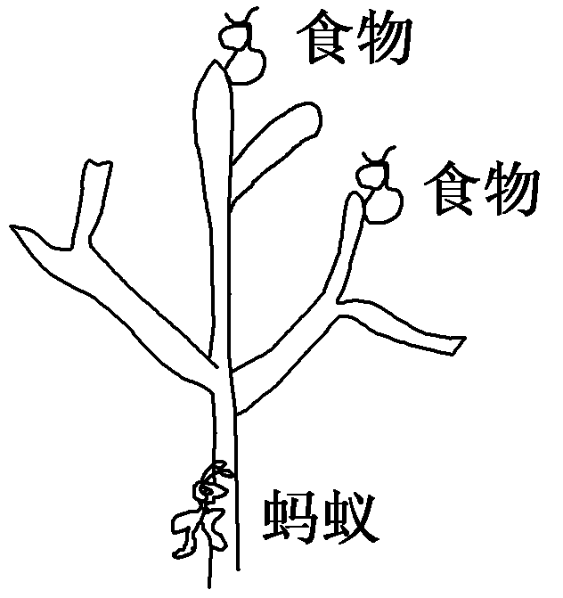
答案：D
2．一只蚂蚁在如图所示的树枝上寻觅食物，假定蚂蚁在每个岔路口都会随机地选择一条路径，则它能获得食物的概率为( )
A. B.
C. D.
解析：该树枝的树梢有6处，有2处能找到食物，所以获得食物的概率为＝.
答案：B
3．四条线段的长度分别是1,3,5,7，从这四条线段中任取三条，则所取出的三条线段能构成一个三角形的概率是( )
A. B.
C. D.
解析：从四条长度各异的线段中任取一条，每条被取出的可能性均相等，所以该问题属于古典概型．又所有基本事件包括(1,3,5)，(1,3,7)，(1,5,7)，(3,5,7)四种，而能构成三角形的基本事件只有(3,5,7)一种，所以所取出的三条线段能构成一个三角形的概率是P＝.
答案：A
4．若以连续掷两枚骰子分别得到的点数m、n作为点P的横、纵坐标，则点P落在圆x²＋y²＝9内的概率为( )
A. B.
C. D.
解析：掷骰子共有6×6＝36(种)可能情况，而落在x²＋y²＝9内的情况有(1,1)，(1,2)，(2,1)，(2,2)，共4种，故所求概率P＝＝.
答案：D
二、填空题
5．在1,3,5,8路公共汽车都要停靠的一个站(假定这个站只能停靠一辆公共汽车)，有一位乘客等候1路或3路公共汽车，假定当时各路公共汽车首先到站的可能性相等，则首先到站的正好是这位乘客所要乘的公共汽车的概率是__________．
解析：∵ 4种公共汽车先到站有4个结果，且每种结果出现的可能性相等，“首先到站的车正好是所乘车”的结果有2个，∴P＝＝.
答案：
6．盒子中有10个相同的小球分别标为1,2,3,4,5,6,7,8,9,10，从中任取一球，则此球的号码为3的倍数的概率为________．
解析：由题意得基本事件总个数为10.
设A＝“抽出一球的号码为3的倍数
则A事件的基本事件个数为3个，
∴P(A)＝.
答案：
7．从含有3件正品、1件次品的4件产品中不放回地任取两件，则取出的两件中恰有一件次品的概率是________．
解析：从4件产品中不放回地任取两件，共有6个基本事件，事件“取出的两件中恰有一件次品”的基本事件有3个，故概率为
答案：.
8．有20张卡片，每张卡片上分别标有两个连续的自然数k，k＋1，其中k＝0,1,2，…，19.从这20张卡片中任取一张，记事件“该卡片上两个数的各位数字之和(例如：若取到标有9,10的卡片，则卡片上两个数的各位数字之和为9＋1＋0＝10)不小于14”为事件A，则P(A)＝__________.
解析：从这20张卡片中任取一张：(0,1)，(1,2)，(2,3)，(3,4)，(4,5)，(5,6)，(6,7)，(7,8)，(8,9)，(9,10)，(10,11)，(11,12)，(12,13)，(13,14)，(14,15)，(15,16)，(16,17)，(17,18)，(18,19)，(19,20)，共有20个基本事件．卡片上两个数的各位数字之和不小于14的有：(7,8)，(8,9)，(16,17)，(17,18)，(18,19)，共5个基本事件，则P(A)＝＝.
答案：
三、解答题
9．某商场举行购物抽奖促销活动，规定每位顾客从装有编号为0,1,2,3四个相同小球的抽奖箱中，每次取出一球，记下编号后放回，连续取两次，若取出的两个小球号码相加之和等于6，则中一等奖，等于5中二等奖，等于4或3中三等奖．
(1)求中三等奖的概率；
(2)求中奖的概率．
解：设“中三等奖”为事件A，“中奖”为事件B，
从四个小球中有放回地取两个有(0,0)，(0,1)，(0,2)，(0,3)，(1,0)，(1,1)，(1,2)，(1,3)，(2,0)，(2,1)，(2,2)，(2,3)，(3,0)，(3,1)，(3,2)，(3,3)，共16种不同的结果．
(1)取出的两个小球号码相加之和等于4或3的取法有：(1,3)，(2,2)，(3,1)，(0,3)，(1,2)，(2,1)，(3,0)，共7种结果，
则中三等奖的概率为P(A)＝.
(2)由(1)知两个小球号码相加之和等于3或4的取法有7种；
两个小球号码相加之和等于5的取法有2种：(2,3)，(3,2)．
两个小球号码相加之和等于6的取法有1种：(3,3)．
则中奖概率为P(B)＝＝.
10．(2012·新课标全国卷)某花店每天以每枝5元的价格从农场购进若干枝玫瑰花，然后以每枝10元的价格出售．如果当天卖不完，剩下的玫瑰花作垃圾处理．
(1)若花店一天购进17枝玫瑰花，求当天的利润y(单位：元)关于当天需求量n(单位：枝，n∈N)的函数解析式；
(2)花店记录了100天玫瑰花的日需求量(单位：枝)，整理得下表：
日需求量n | 14 | 15 | 16 | 17 | 18 | 19 | 20
频 数 | 10 | 20 | 16 | 16 | 15 | 13 | 10
①假设花店在这100天内每天购进17枝玫瑰花，求这100天的日利润(单位：元)的平均数；
②若花店一天购进17枝玫瑰花，以100天记录的各需求量的频率作为各需求量发生的概率，求当天的利润不少于75元的概率．
解：(1)当日需求量n≥17时，利润y＝85.
当日需求量n<17时，利润y＝10n－85.
所以y关于n的函数解析式为
y＝ (n∈N)．
(2)①这100天中有10天的日利润为55元，20天的日利润为65元，16天的日利润为75元，54天的日利润为85元，所以这100天的日利润的平均数为
(55×10＋65×20＋75×16＋85×54)＝76.4.
②利润不低于75元当且仅当日需求量不少于16枝，故当天的利润不少于75元的概率为p＝0.16＋0.16＋0.15＋0.13＋0.1＝0.7.

